Relatório Exercício Prático 2
Aluno: Arthur De Pinho De Almeida - 888678
Parte 1 (Estudo da ULA usando Logisim)
ULA de 1 bit
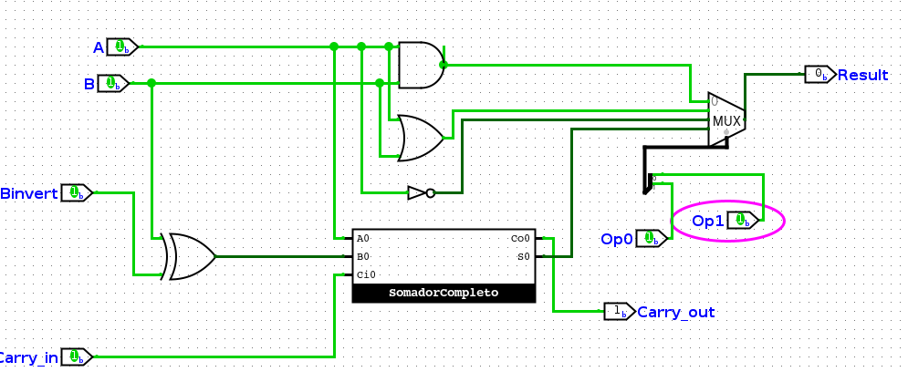
ULA de 4 bits
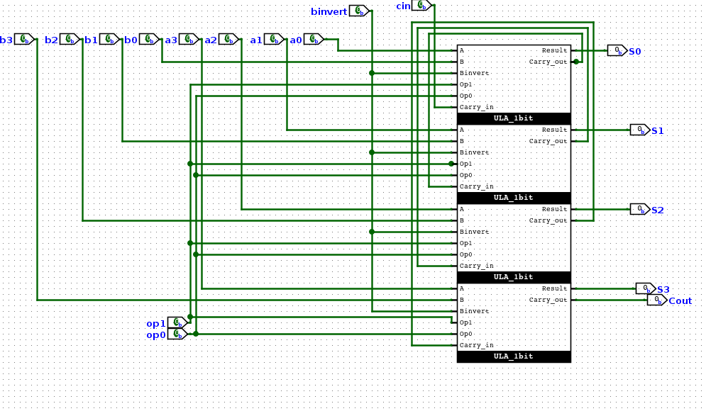
Teste da ULA de 4 bits
AND(A,B)
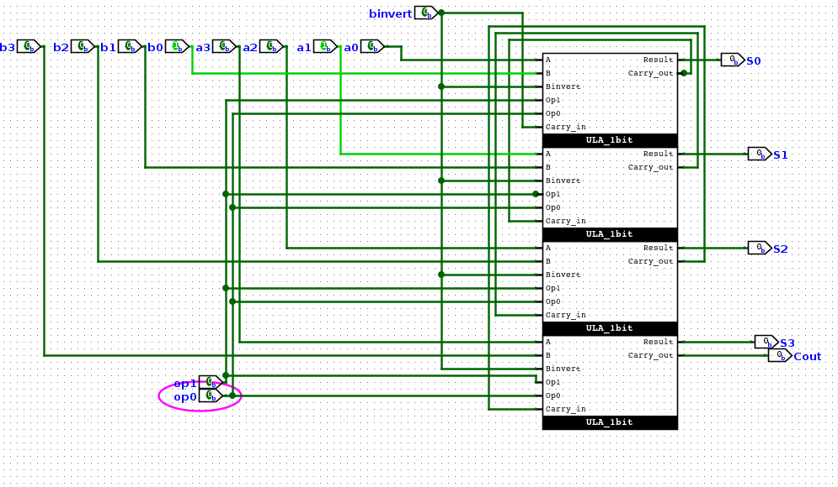
OR(A,B)
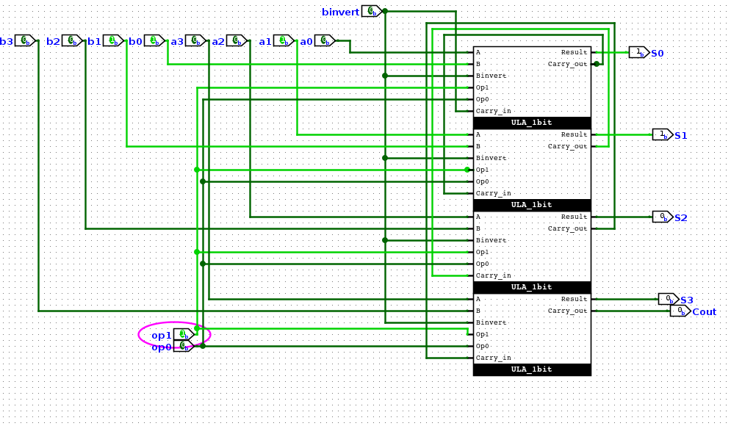
SOMA(A,B)
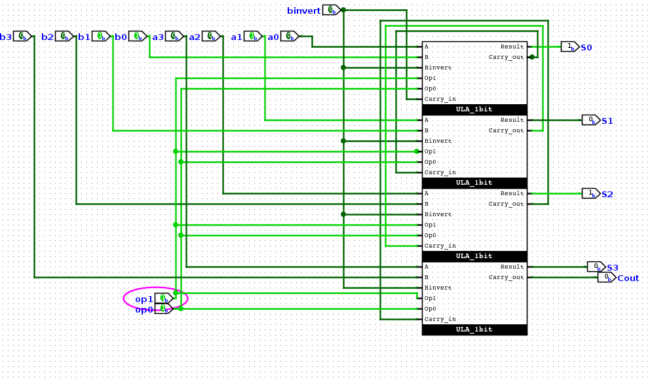
NOT(A)
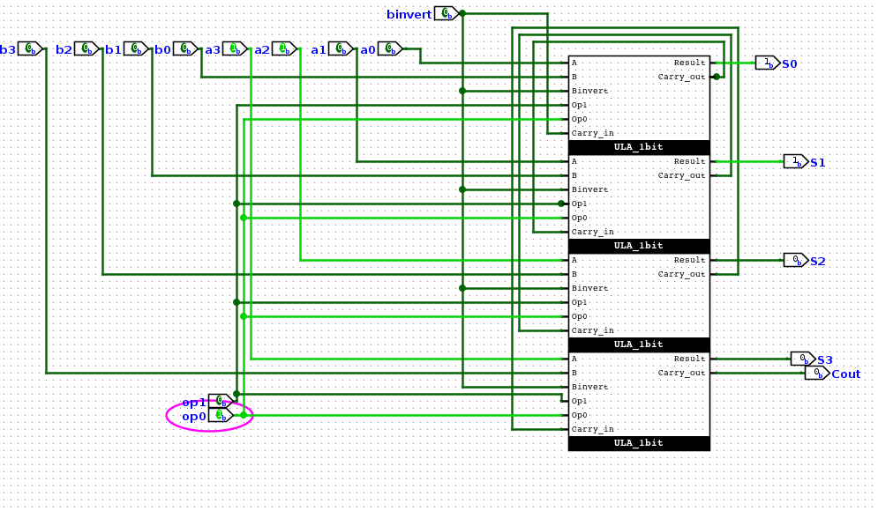
AND(B,A)
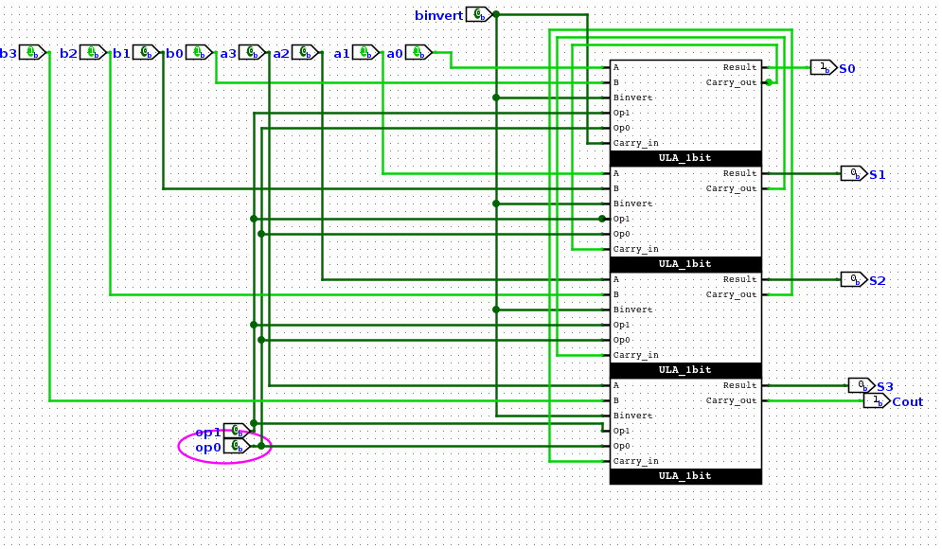
Tabela de resultados da ULA de 4 bits
Instrução realizada | Binário (A,B,Op.code) | Valor em Hexa (0x …) | Resultado em binário
AND(A,B) | 0010 0001 00 | (0000 1000 0100) = 0x084 | 0000
OR(A,B) | 0010 0011 01 | (0000 1000 1101) = 0x08D | 0011
SOMA(A,B) | 0010 0011 11 | (0000 1000 1111) = 0x08F | 0101
NOT(A) | 1100 0011 10 | (0011 0000 1110) = 0x30E | 0011
AND(B,A) | 1100 1101 00 | (0011 0011 0100) = 0x334 | 1100

Parte 2 - ULA 74LS181
Tabela de teste
Instruções | Binário | Resultado da operação
450 | 010001010000 | 1011
CB1 | 110010110001 | 0000
A32 | 101000110010 | 0001
C43 | 110001000011 | 0000
124 | 000100100100 | 1111
785 | 011110000101 | 0111
9B6 | 100110110110 | 0010
CD7 | 110011010111 | 0000
FE8 | 111111101000 | 1110
649 | 011001001001 | 1101
D9A | 110110011010 | 1001
FCB | 111111001011 | 1100
63C | 011000111100 | 1111
98D | 100110001101 | 1111
76E | 011101101110 | 0111
23F | 001000111111 | 0010

Instrução 23F
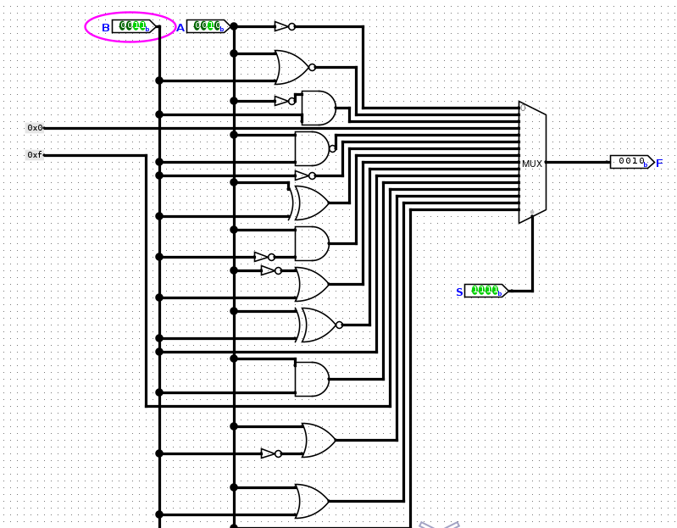
Se o objetivo fosse realmente testar esta ULA, quantas linhas a nossa tabela verdade deveria ter, ou seja a tabela que você preencheu deveria ter quantas linhas?
R: 4096, pois é 2 elevado ao número de entradas, que são 12.

